诸暨市中汽机械零部件有限公司
年产100万台（套）变速箱、变速器生产线建设项目
竣工环境保护验收监测报告表
（废水、废气、噪声）
报告编号：华检竣字（2019）第064号

建设单位：诸暨市中汽机械零部件有限公司
编制单位：浙江华才检测技术有限公司
2019年11月
表一
建设项目名称 | 新上年产100万台（套）变速箱、变速器生产线建设项目
建设单位名 | 诸暨市中汽机械零部件有限公司
建设项目性质 | 新建
建设地点 | 诸暨市王家井镇祝家村
主要产品名称 | 变速箱、变速器
设计生产能力 | 年产100万台（套）变速箱、变速器
实际生产能力 | 年产100万台（套）变速箱、变速器
建设项目环评时间 | 2011年11月 | 开工建设时间 | 2011年11月
调试时间 | 2018年8月 | 现场监测时间 | 2018年12月25-26日
环评报告表审批部门 | 诸暨市环保局 | 环评报告表编制单位 | 绍兴市环球环境保护科学设计研究院有限公司
环保设施设计单位 | / | 环保设施施工单位 | /
投资总概算（万元） | 5116 | 环保投资总概算（万元） | 83.6 | 比例 | 1.63%
实际总概算（万元） | 5116 | 环保投资（万元） | 83.6 | 比例 | 1.63%
验  收  监  测  依  据 | 1、《建设项目环境保护管理条例》（国务院令682号），  2、《建设项目竣工环境保护验收技术指南 污染影响类》（生态环境部公告2018年第9号）  3、国家环境保护部《建设项目竣工环境保护验收暂行办法》（国环规环评[2017]4号），2017年11月20日；  4、《浙江省建设项目环境保护管理办法》（浙江省人民政府令2018年第364号），2018年1月22日；  5、浙江省环境监测中心《浙江省环境质量保证技术规定（第二版试行）》，2010年1月；  6、关于印发《浙江省环境保护厅建设项目竣工环境保护验收技术管理规定》的通知（浙环发[2009]89号）；  7、《关于进一步促进建设项目环保设施竣工验收监测验收市场化的通知》（浙环发[2017]20号）；  8、诸暨市环境保护局《关于贯彻执行〈建设项目竣工环境保护验收暂行办法〉的指导意见》（诸环[2018]18号）；  9、绍兴市环球环境保护科学设计研究院有限公司编制的《诸暨市中汽机械零部件有限公司新上年产100万台（套）变速箱、变速器生产线建设项目环境影响评价报告表》 (2011年11月)；  10、诸暨市环境保护局出《关于诸暨市中汽机械零部件有限公司新上年产100万台（套）变速箱、变速器生产线建设项目环境影响评价报告表审查意见的函》（诸环建[2011]121号）。
验收监测  评价标准、  标号、级别、  限值 | 1、废水  项目雨水经收集后直接排入外面沟渠，食堂含油废水经隔油池处理、粪便污水经化粪池处理后与其他生活废水一起经地埋式污水处理系统处理达标后排入周围沟渠，最终纳入浦阳江。项目废水排放执行《污水综合排放标准》（GB8978-1996）表4中的一级标准。具体见表1-1。  表1-1 《污水综合排放标准》一级标准（GB8978-1996）  2、噪声  营运期项目所在地四面厂界噪声执行《工业企业厂界环境噪声排放标准》（GB12348-2008）中2类标准：即昼间≤60dB，夜间≤50dB。
  序号 | 污染物名称 | 一级 | 单位
  1 | pH | 6～9 | /
  2 | COD_{Cr} | ≤100 | mg/L
  3 | SS | ≤70 | mg/L
  4 | NH₃-N | ≤15 | mg/L
  5 | 石油类 | ≤5 | mg/L
总量控制 | 本项目排放污染物中被纳入总量控制指标的为 CODCr、NH₃-N，核定污染物排放总量指标为：废水量0.101t/a，COD_{Cr}0.101t/a，NH₃-N0.015t/a。

表二
工程建设内容：
2.1项目由来
诸暨市中汽机械零部件有限公司位于诸暨市王家井镇祝家村，新征土地8992.9平方米，新建厂房8000平方米。项目总投资5116万元，实施新上年产100万台（套）变速箱、变速器生产线。
2011年11月绍兴市环球环境保护科学设计研究院有限公司编制的《诸暨市中汽机械零部件有限公司新上年产100万台（套）变速箱、变速器生产线建设项目环境影响评价报告表》；2011年11月23日，诸暨市环境保护局出《关于诸暨市中汽机械零部件有限公司新上年产100万台（套）变速箱、变速器生产线建设项目环境影响评价报告表审查意见的函》（诸环建[2011]121号）。
受诸暨市中汽机械零部件有限公司委托，浙江华才检测技术有限公司承担了本项目的竣工验收监测，于2018年12月25日、26日连续二天对该项目进行现场调查监测，在此基础上编写了该项目竣工验收监测报告。验收期间公司生产稳定，各环保治理设施运行正常，最低生产负荷为75.6%，符合竣工验收的生产负荷要求。
2.2基本情况
项目位于诸暨市王家井镇祝家村，新征土地8992.9平方米，新建厂房8000平方米。项目总投资5116万元，实施新上年产100万台（套）变速箱、变速器生产线。项目实施后，新增产值8700万元，利税798万元，本项目不设食堂，有员工20人，一班制（8小时）生产，年工作日300天。
2.3地理位置及平面布置
本项目位于诸暨市王家井镇祝家村，地理位置优越，交通便利，
项目地周围环境情况如下：
东面：为空地，东侧为祝家村（相距为10m）；
南面：为农田，隔农田为祝家村（相距为25m）；
西面：为空地，隔空地为诸安快速道；
北面：为道路,隔道路为王家井祝家大队仓储仓库。
详见图2-1企业周围环境图，图2-2企业平面布置图。

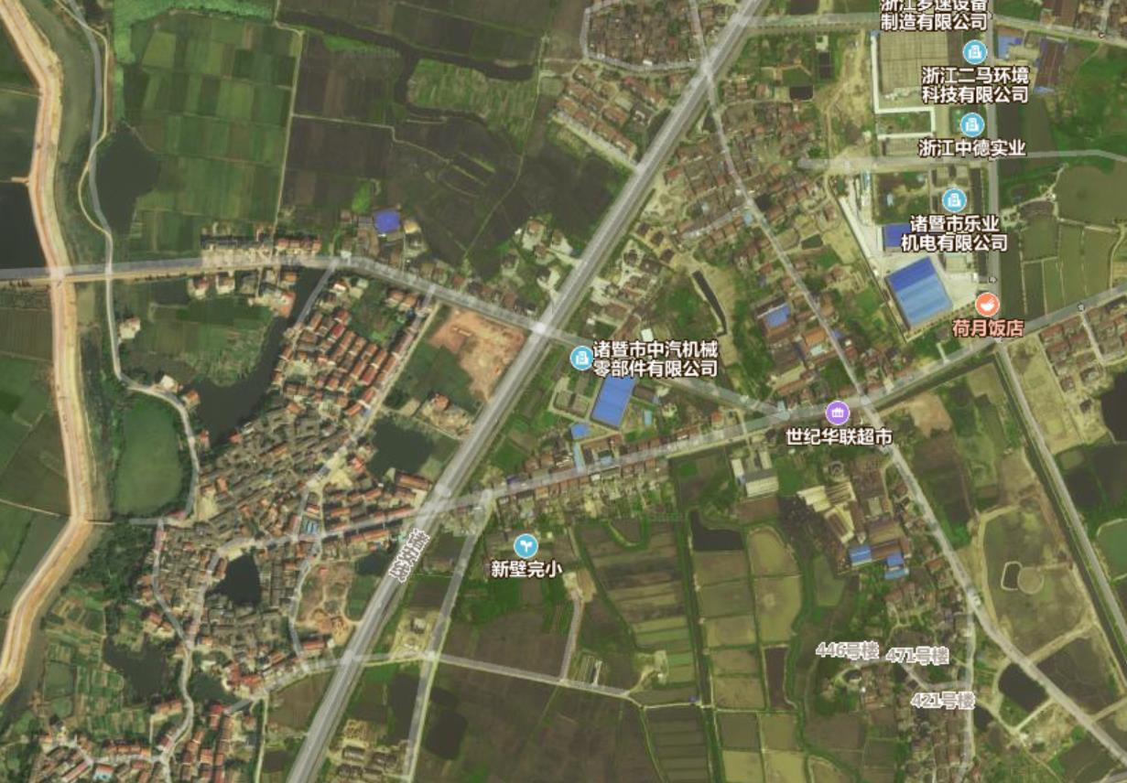
图2-1 项目周围环境图
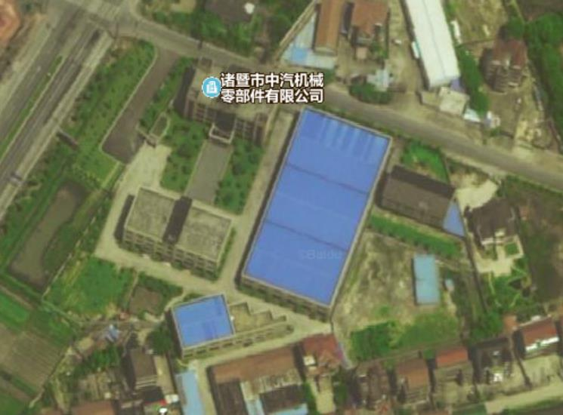
图2-1 企业平面布置图

2.3生产设备
项目主体生产设备见表2-1。
表2-1建设项目生产设备一览表
序号 | 设备名称 | 单位 | 环评数量 | 实际数量 | 变化量
1 | 线切割 | 台 | 3 | 3
2 | 铣床 | 台 | 36 | 9 | -27
3 | 穿孔机 | 台 | 2 | 2
4 | 磨床 | 台 | 30 | 15 | -15
5 | 压力机 | 台 | 50 | 23 | -27
6 | 车床 | 台 | 25 | 25
7 | 拉床 | 台 | 1 | 1
8 | 加工中心 | 台 | 1 | 2 | +1
10 | 网带式包装机 | 台 | 0 | 1 | +1
2.4原辅材料消耗：
主要原辅材料消耗量见表2-2。
表2-2 主要原辅料消耗一览表
序号 | 原辅料名称 | 单位 | 审批年耗量 | 实际年耗量 | 备注
1 | 钢材 | 万吨/年 | 1 | 0.78
2 | 乳化液 | 吨/年 | 0.04 | 0.03
3 | 水 | 吨/年 | 2200 | 395

2.5水平衡
项目生产过程不涉及废水的排放，废水主要为员工常生活产生的生活污水。
2.6主要工艺流程及产物环节
项目主要生产工艺流程及产污环节详见5-1：
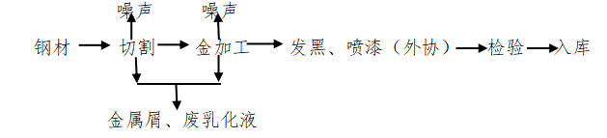
图 5-1项目生产工艺流程图
2.7项目变动情况
项目实施后，生产设备中铣床、磨床和压力机均有大幅减少（详见表2-1建设项目生产设备一览表），增加一台增加一台网带式包装机，该装置无污染产生；企业不设食堂，无工艺废气产生。其余均无变化，故项目无重大变动。

表三
主要污染源、污染物处理和排放
3.1主污染源
1、废水
项目排水采用雨污分流、清污分流，项目雨水经收集后直接排入外面沟渠。
本项目用水主要为冷却水和职工生活污水，冷却水为工艺设备间接冷却，循环使用不外排；生活污水项目目前员工20人，单班制生产，年工作300天，根据调查目前企业用水量为395t/a，按污水产生量按用水量的85%计，企业污水排放量约为330t/a，食堂含油废水经隔油池处理、粪便污水经化粪池处理后与其他生活废水一起经地埋式污水处理系统处理达到《污水综合排放标准》（GB8978-1996）表4中的一级标准标后排入周围沟渠，最终纳入浦阳江。
- 废气
企业目前不设食堂，生产过程也无工艺废气产生。
- 噪声
项目建成后产生的噪声主要是各类机械设备，设备噪声值在72-88dB，建设单位通过对设备采取隔声减振措施，对空压机、风机单独设立隔音间，加强对设备的维护，确保设备处于良好的运行状态。确保项目厂界噪声达标。
3.2 污染物处理措施落实情况
表3-2污染物处理措施落实情况调查表
污染项目 | 环评意见 | 落实情况
清污分流 | 做好厂区清污分流、雨污分流。厂区雨水经雨水管道收集后排入周围沟渠。 | 厂区实行清污分流、雨污分流。厂区雨水经雨水管道收集后排入周围沟渠。
废水处理 | 项目产生的食堂废水经隔油池处理、粪便污水经化粪池处理后与其它生活污水一起经地埋式污水处理系统处理达标后排入周围沟渠，并最终纳入浦阳江。 | 项目产生的食堂废水经隔油池处理、粪便污水经化粪池处理后与其它生活污水一起经地埋式污水处理系统处理达标后排入周围沟渠，并最终纳入浦阳江。
规范化设置 | 废水排放口设置采样口、设立明显的排污标志牌；对雨水排放口设立标志牌。 | 废水排放口设立明显的排污标志牌；
油烟废气 | 项目食堂厨房产生的油烟废气经油烟去除率大于60％的油烟净化机处理达标后引出厨房屋顶排放。 | 目前厂区内不设食堂
生产车间、生产设备等 | - 在选购设备时，应选用先进的、安全的、低噪声设备。各个设备底座安装减振垫。  - 生产车间窗户选用密封性好的平开窗（一般采用4~6mm玻璃，框料挤出成型，精度较高，框扇配合较好，使用适当的胶条以获得良好的密封效果，根据资料显示，隔声量可达25dB）。  - 合理布局，把生产设备集中在生产车间的中间，可有效降低噪声对周围的影响；所有风机进出口应安装匹配的消声器。  - 加强设备的维护保养，对主要生产设备的传动装置做好润滑，使设备处在最佳工作状态，避免因不正常运行所导致的噪声增大。 | ⑴项目采用先进的、低噪声设备。各个设备底座安装减振垫。  ⑵生产车间窗户密封性好的平开窗。  ⑶合理布局，把生产设备集中在生产车间的中间，所有风机进出口应安装匹配的消声器。  ⑷加强设备的维护保养，做好传动装置做好润滑，使设备处在最佳工作状态，避免因不正常运行所导致的噪声增大。

3.3其它环保设施调查
⑴环保机构设置及管理制度
诸暨市中汽机械零部件有限公司目前建立相应环境管理机构，制定了《环境保护管理制度》，明确生产部门负责全公司环保工作的管理和检查督促；“三废”处理措施已基本按项目环评报告及综合整治要求建设完成，环保设施运行基本稳定。
⑵规范化排污口、监测设施及在线监测装置
项目设有生活污水总排口一个，废水排放口设立排污标志牌。
⑶卫生防护距离及应急措施调查
项目不必设置的卫生防护距离；车间配备有灭火器、消火栓、应急照明灯、疏散指示标志等消防器材，应急逃生通道顺畅。
⑷环保设施投资及“三同时”落实情况
本项目实际总投资 5116万元，其中“三废”治理投资合计为83.6万元，占总投资的1.63%，项目污染治理投资见表3-2。
表 3-2 环保投资费用估算表
项目 | 治理措施 | 环保投资
废水 | 雨污分流、清污分流管网建设 | 20.0
废水 | 排污总量有偿使用费 | 0.20
废水 | 隔油池、化粪池、地埋式污水处理设施 | 15.0
废水 | 废水排放口规范化设置，即设置采样口和设立排污标志牌；对雨水排放口设立标志牌 | 0.4
噪声 | 对各类高噪声设备在安装中采取增设防震垫等减振措施，建筑材料采用隔声材料，生产车间安装隔声门窗，各种风机进出口安装匹配消声器等 | 30.0
固废 | 室内固废堆放池、危险废物委托有资质单位处置 | 3.0
其他 | 厂区绿化 | 15.0
合计 | / | 83.6

表四
4.1建设项目环境影响报告表主要结论
1、营运期环境影响分析结论
⑴废气
项目实施后需员工50人，产生的少量食堂油烟废气经油烟去除率大于60％的油烟净化机净化处理达标后由屋顶排放，由于排放的油烟废气量较少（0.010t/a），对周围环境空气影响较小。
⑵水环境影响评价结论
本项目的排水实行雨污分流和清污分流，厂区雨水经雨水管道收集后排入周围沟渠；项目食堂废水经隔池处理，、粪便污水经化粪池处理后与其它生活污水一起经地埋式污水处理系统处理达标后排入周围沟渠，并最终纳入浦阳江。由于排放的废水量和水污染物量较小(CODcr0.101t/a、NH₃-N0.015t/a)，因此项目废水对周围水环境影响较小，周围水环境仍能维持现有等级。
⑶声环境的影响评价结论
预测结果表明，项目投产后四面厂界昼间噪声达到《工业企业厂界环境噪声排放标准》（GB12348-2008）中的2类标准，满足2类声环境功能要求。因项目车间离东侧最近保护目标祝家村为12米，距离衰减29.5dB以上，影响值远小于《声环境质量标准》（GB3096-2008）中的2类区标准，对保护目标居民区基本无影响，保护目标周围声环境仍能达标。由于项目夜间不生产，因此项目夜间对周围声环境和保护目标无影响。
- 固体废弃物处置影响评价结论
项目产生的金属屑和废包装材料经分类收集后、贮存在室内，及时出售物资公司回收综合利用；废乳化液经收集后，盛放在密封桶内，存放于室内，委托有资质单位处置；生活垃圾袋采用袋装收集，每天定时放到指定地点得到垃圾箱由环卫部门收集后统一处置。因此项目产生的固废经采取表7-6中的处置方法处理后，对周围环境影响较小。
2、总量控制
污染物排放实施总量控制是执行环保管理目标责任制的基本原则之一。本环评结合环保管理要求，对项目主要污染物的排放量进行总量控制分析。本项目总量控制指标的污染因子主要为CODcr、NH₃-N。其总量控制情况如下：
环评建议以CODcr量0.101t/a、氨氮0.015t/a作为项目水污染物排入环境的总量控制建议值。
项目为新建，排放的污染物量均属净增量，具体排污容量由建设单位报请诸暨市环保局核准。
3、公众参与结论
该项目已做公示，公示地点为诸暨市王家井镇祝家村务党务公开栏及诸暨市王家井镇人民政府处公示，在公示期间（2011年9月5日至2010年9月18日）未收到群众来电、来信和来访。
4、建议
⑴加强环保管理和职工的宣传教育，提高职工的环保意识。
⑵积极推行清洁生产。
⑶建立厂内环境管理ISO14000体系，更好地为产品行销世界服务。
5、环评总结论
诸暨市中汽机械零部件有限公司新上年产100万台（套）变速箱、变速器生产线建设项目位于诸暨市王家井镇祝家村，项目建设符合诸暨市土地利用规划、生态功能区划和城市总体规划，项目选址基本合理；项目符合国家及地方产业政策；项目在落实本环评提出的各项治理措施及清洁生产措施，污染物排放实行总量控制和达标排放，对周围环境影响较小，对保护目标影响较小，周围空气、水环境仍能维持现有等级，声环境质量仍能达标。该项目符合环境保护审批的各项原则，就环境保护而言，在拟建地实施是可行的。
4．2审批部门意见
详见附件
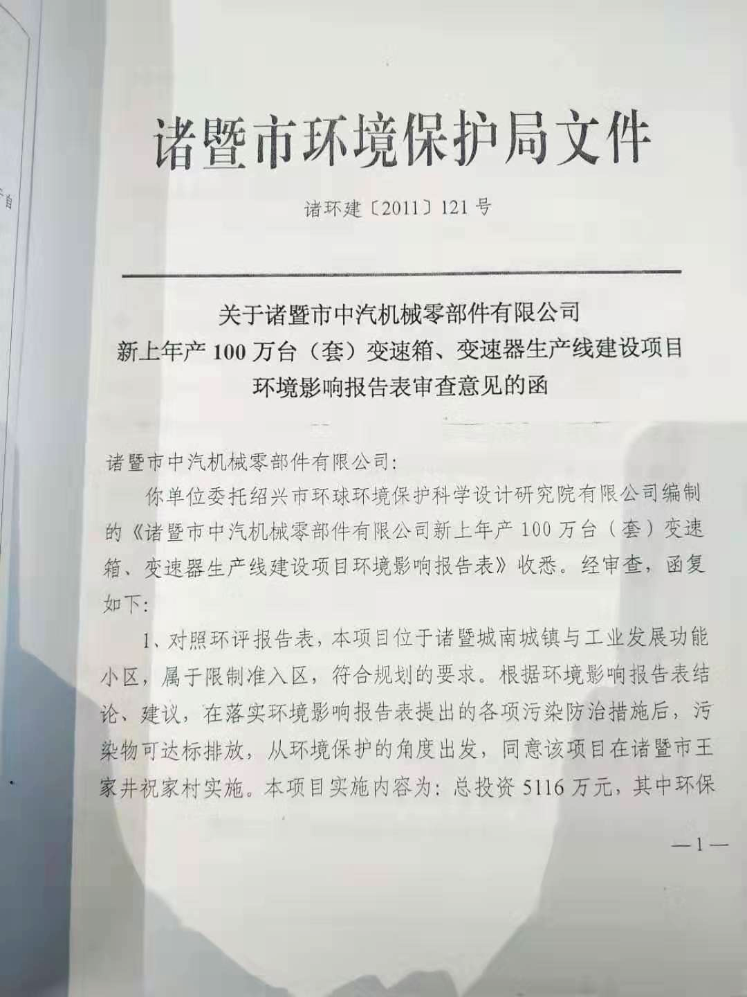
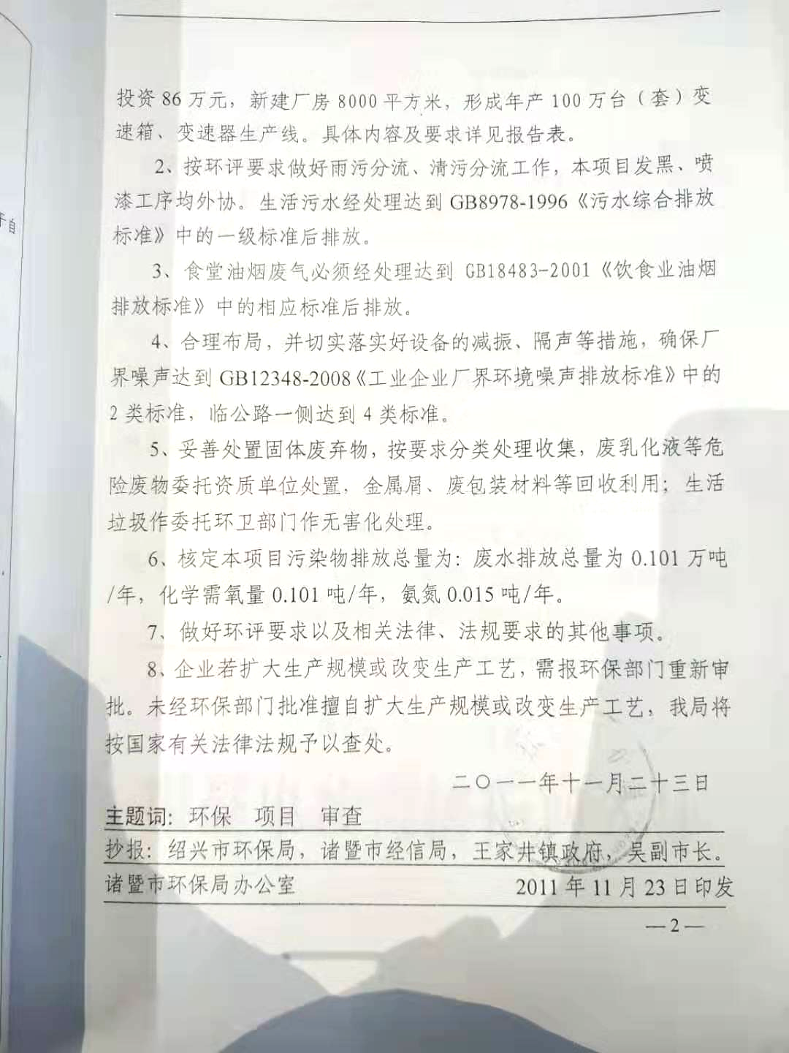

表五
验收监测质量保证及质量控制：

5.1、监测分析方法
表5-1 监测分析方法一览表
类别 | 项目名称 | 分析方法及依据
废水 | pH值 | 水质 pH值的测定  玻璃电极法 GB/T 6920-1986
废水 | 悬浮物 | 水质 悬浮物的测定  重量法 GB 11901-1989
废水 | 化学需氧量 | 水质 化学需氧量的测定  重铬酸盐法 HJ 828-2017
废水 | 氨氮 | 水质 氨氮的测定  纳氏试剂分光光度法 HJ 535-2009
废水 | 动植物油 | 水质石油类和动植物油类的测定红外分光光度法  HJ 637-2010
噪声 | 噪声 | 《工业企业厂界环境噪声排放标准》（GB12348-2008）

5.2、监测仪器
表5-2 现场监测仪器一览表
仪器名称 | 规格型号 | 监测因子 | 测量量程 | 精准度
手持式热线风速仪（HCT-FA-83.63） | 14806-0C | 风速 | 风速：0.01～20.0m/s(20～3940FPM) 风温：-20.0～70.0℃ | 风速：±指示值的5% or 0.015m/s(2FPM)取大者 风温：±1.0℃
空盒气压表（HCT-FA-307-2） | DYM3 | 大气压力 | 800-1060hPa | /
声级计（HCT-FA-185） | DT-805 | 噪声 | 30-130dB | 0.1dB
表5-3 实验室仪器一览表
仪器名称 | 规格型号 | 测量量程 | 精准度
台式pH计（HCT-FA-280） | FE20 | pH：0.00~14.00 | 电子单元测量误差：±0.01pH,±1mV，±0.5℃
电子分析天平（HCT-FA-183.6） | AL204 | 0-210g | "线性误差：±0.0003g 最大允许误差：
紫外分光光度计（HCT-FA-112） | UV-3802H | 190-1100nm | ±0.3nm
红外测油仪（HCT-FA-209） | MAI-50G | 0-80mg/L | 波长准确度：±0.005um ；测量精密度≤1.5%

5.3水质监测分析过程中的质量保证和质量控制
水样的采集、运输、保存、实验室分析和数据计算的全过程均按照《环境水质监测质量保证手册》(第四版)的要求进行。在现场监测期间，对废水入网口的水样采取平行样的方式进行质量控制。质量控制结果表明，本次水样的现场采集及实验室分析均满足质量控制要求。
5.4噪声监测分析过程中的质量保证和质量控制
声级计在测试前后用标准发生器进行校准，测量前后仪器的灵敏度相差不大于0.5dB，若大于0.5dB测试数据无效。

5.5其它质量控制和质量保证措施
质量保证措施按《浙江省环境监测质量保证技术规定》（第二版 试行）执行。
（1）及时了解工况，保证监测过程中各生产设备稳定运行。
（2）合理布设监测点位，保证各监测点位布设的科学性和可比性。
（3）监测分析方法采用国家有关部门颁布(或推荐)的标准分析方法，监测人员经过考核并持有合格证。
（4）监测数据实行三级审核制度。

表六
验收监测内容：
6.1废水
本项目废水监测点位、项目及监测频次详见表6-1。
表6-1 废水监测内容
监测对象 | 测点位置 | 监测项目 | 监测频次
生活废水 | 排放口 | pH、悬浮物、COD、氨氮、动植物油 | 4次/天，2天
6.2噪声
根据监测目的和噪声源分布情况，在厂界周围设置4个（1#~4#）厂界噪声监测点，每个测点昼间各监测1次，监测2天。详见监测点位图。
6.3监测点位
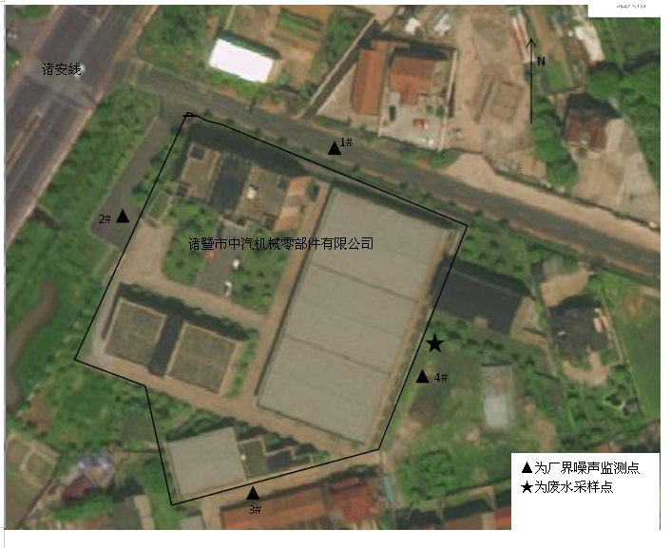

表七
检测结果：
7.1验收监测期间生产工况记录：
验收监测期间，诸暨市中汽机械零部件有限公司最低满负生产为75.6%，满足国家对建设项目环境保护设施竣工验收监测工况要求。监测期间工况详见表7-1。
表7-1 监测期间日产量核实情况
日期 | 产品名称 | 单位 | 环评设计产量 | 实际产量 | 生产负荷
12.25 | 变速箱、变速器 | 万套/天 | 0.33 | 0.83.6 | 78.80%
12.26 | 变速箱、变速器 | 万套/天 | 0.33 | 0.25 | 75.60%

7.2验收监测结果：
1、废水
⑴生活废水监测结果见表7-2。
表7-2 生活废水排放口监测结果汇总表
⑵监测结果评价
监测点位与时间 |  | 监测项目及结果（浓度单位：mg/L）
 |  | pH | 悬浮物 | 化学需氧量 | 氨氮 | 石油类
生活废水  排放口 | 2018.12.25 | 7.02 | 58 | 74 | 11.1 | ＜0.04
生活废水  排放口 | 2018.12.25 | 7.14 | 53 | 70 | 12.1 | ＜0.04
生活废水  排放口 | 2018.12.25 | 7.06 | 51 | 74 | 12.4 | ＜0.04
生活废水  排放口 | 2018.12.25 | 7.55 | 56 | 76 | 10.9 | ＜0.04
生活废水  排放口 | 均值 |  | 55 | 74 | 11.6 | ＜0.04
生活废水  排放口 | 2018.12.26 | 7.65 | 54 | 78 | 10.7 | ＜0.04
生活废水  排放口 | 2018.12.26 | 7.32 | 57 | 72 | 13.0 | ＜0.04
生活废水  排放口 | 2018.12.26 | 7.46 | 62 | 75 | 12.2 | ＜0.04
生活废水  排放口 | 2018.12.26 | 7.56 | 63 | 77 | 11.5 | ＜0.04
生活废水  排放口 | 均值 |  |  | 76 | 11.9 | ＜0.04
  59 | 75.5 | 11.85
经监测，生活废水总排口pH值范围7.02-7.65，各污染物最大日浓度分别为：化学需氧量76mg/L、悬浮物59mg/L、氨氮11.9mg/L、石油类＜0.04mg/L；pH、氨氮、化学需氧量、悬浮物和石油类均符合《污水综合排放标准》（GB 8978-1996）表4中一级标准限值。
- 噪声
⑴噪声检测现场气象条件见表7-3。
表7-3噪声检测现场气象 条件
检验日期 | 天气 | 温度（℃） | 湿度（%） | 风速（m/s） | 风向
2018.12.25 | 阴 | 12.8 | 71 | 0.8 | 南风
2018.12.26 | 阴 | 13.2 | 69 | 0.9 | 西南风
⑵监测结果见表7-4。
表7-4 厂界噪声监测结果汇总表 单位：dB（A）
位置 | 2018.12.25 | 2018.12.26
1# | 57.2 | 55.0
2# | 53.2 | 53.1
3# | 53.6 | 53.8
4# | 55.2 | 56.0

⑶监测结果评价
经监测，厂界四周的昼间噪声监测值最大监测值为57.2 dB（A），符合《工业企业厂界环境噪声排放标准》(GB12348-2008)2类标准限值要求。
7.3污染物排放总量核算
根据企业外排废水约330t/a，按最大日均排放浓度计算，则企业目前实际纳管和外排环境均为：CODcr0.025 t/a，NH₃-N0.004 t/a。
可见，CODcr、NH₃-N排放均符合核定总量指标：COD_{C}r0.101t/a，NH₃-N0.015 t/a。

表八
验收监测结论：
8.1生产工况
验收监测期间，诸暨市中汽机械零部件有限公司最低负荷生产为75.6%，符合项目竣工验收的生产负荷要求。
8.2废水
经监测，生活废水总排口pH值范围7.02-7.65，各污染物最大日浓度分别为：化学需氧量76mg/L、悬浮物59mg/L、氨氮11.9mg/L、石油类＜0.04mg/L；pH、氨氮、化学需氧量、悬浮物和石油类均符合《污水综合排放标准》（GB 8978-1996）表4中一级标准限值。
8.3厂界噪声
经监测，厂界四周的昼间噪声监测值最大监测值为57.2 dB（A），符合《工业企业厂界环境噪声排放标准》(GB12348-2008)2类标准限值要求。
8.4总量
经核算，目前企业外排废水约330t/a， CODcr0.025 t/a，NH3-N0.004 t/a，均符合核定的总量指标。
8.5工程建设对环境的影响
项目建设期间和试运行期间未发生污染事故和环境纠纷。
8.6建议
（1）建立健全环境保护管理制度，做好日常环境保护工作。
（2）加强对各类设备和环保设施的日常维护，并按要求落实环境监测计划，确保其稳定达标排放。
8.7总结论
根据诸暨市中汽机械零部件有限公司建设项目环境保护设施竣工验收监测结果，该项目在实施过程及试运行中，按照建设项目环境保护“三同时”的有关要求，较好落实了环评报告书中要求的环保设施与措施，基本符合建设项目环境保护设施竣工验收条件。

九.建设项目竣工环境保护“三同时”验收登记表
建设项目竣工环境保护“三同时”验收登记表
填表单位（盖章）：浙江华才检测技术有限公司 填表人（签字）： 项目经办人（签字）：
建设项目 | 项目名称 |  |  | 诸暨市中汽机械零部件有限公司 |  |  |  |  |  | 项目代码 |  |  |  | / | 建设地点 |  | 诸暨市王家井镇祝家村
建设项目 | 行业类别（分类管理名录） |  |  | 金属制品业C34 |  |  |  |  |  | 建设性质 |  | √新建 □改扩建 □技术改造 |  |  | 项目厂区中心经度/纬度
建设项目 | 设计生产能力 |  |  | 年产100万台（套）变速箱、变速器 |  |  |  |  |  | 实际生产能力 |  |  |  | 一致 | 环评单位 |  | 绍兴市环球环境保护科学设计研究院有限公司
建设项目 | 环评文件审批机关 |  |  | 诸暨市环保局 |  |  |  |  |  | 审批文号 |  |  |  | 诸环建[2011]121号 | 环评文件类型 |  | 环境影响报告表
建设项目 | 开工日期 |  |  | 2011.11 |  |  |  |  |  | 竣工日期 |  |  |  | 2012.5 | 排污许可证申领时间 |  | /
建设项目 | 环保设施设计单位 |  |  | / |  |  |  |  |  | 环保设施施工单位 |  |  |  | / | 本工程排污许可证编号 |  | /
建设项目 | 验收单位 |  |  | 诸暨市中汽机械零部件有限公司 |  |  |  |  |  | 环保设施监测单位 |  |  | 浙江华才检测技术有限公司 |  | 验收监测时工况 |  | 75.6%
建设项目 | 投资总概算（万元） |  |  | 5116 |  |  |  |  |  | 环保投资总概算（万元） |  |  |  | 83.6 | 所占比例（%） |  | 1.63
建设项目 | 实际总投资 |  |  | 5116 |  |  |  |  |  | 实际环保投资（万元） |  |  |  | 83.6 | 所占比例（%） |  | 1.63
建设项目 | 废水治理（万元） |  |  | 35.6 | 废气治理（万元） | / | 噪声治理（万元） |  | 30 | 固体废物治理（万元） |  |  |  | 3 | 绿化及生态（万元） |  | 15 | 其他（万元） | /
建设项目 | 新增废水处理设施能力 |  |  | / |  |  |  |  |  | 新增废气处理设施能力 |  |  |  | / | 年平均工作时 |  | 2400
运营单位 |  |  |  | 诸暨市中汽机械零部件有限公司 |  |  | 运营单位社会统一信用代码（或组织机构代码） |  |  |  | 913306811462897406 |  |  |  | 验收时间 |  | 2019.11.23
污染  物排  放达  标与  总量  控制（工  业建  设项  目详填） |  | 污染物 |  | 原有排  放量(1) | 本期工程实际排放浓度(2) | 本期工程允许排放浓度(3) | 本期工程产生量(4) | 本期工程自身削减量(5) |  | 本期工程实际排放量(6) | 本期工程核定排放总量(7) |  |  | 本期工程“以新带老”削减量(8) | 全厂实际排放总量(9) | 全厂核定排放总量(10) |  | 区域平衡替代削减量(11) | 排放增减量(12)
 |  | 废水 |  |  | 0.033 | 0.101 |  |  |  | 0.033 | 0.101 |  |  |  | 0.033 | 0.101 |  |  | +0.033
 |  | 化学需氧量 |  |  | 76 | 100 |  |  |  | 0.025 | 0.101 |  |  |  | 0.025 | 0.101 |  |  | +0.025
 |  | 氨氮 |  |  | 11.9 | 15 |  |  |  | 0.004 | 0.015 |  |  |  | 0.004 | 0.015 |  |  | +0.004
 |  | 二氧化硫
 |  | 氮氧化物
 |  | VOCs
 |  | 与项目有关的其他特征污染物

注：1、排放增减量：（+）表示增加，（-）表示减少。2、(12)=(6)-(8)-(11)，（9）= (4)-(5)-(8)- (11) +（1）。3、计量单位：废水排放量——万吨/年；废气排放量——万标立方米/年；工业固体废物排放量——万吨/年；水污染物排放浓度——毫克/升

